Уважаемые граждане!
По информации ФГБУ «Управление по гидрометеорологии и мониторингу окружающей среды Республики Татарстан»:
Штормовое предупреждение
о комплексе метеорологических явлений
на территории Республики Татарстан
(с 03 час. 27 июня до 06 час. 28 июня 2020 г.)
Утром и днем 27 июня, с сохранением ночью 28 июня 2020 г. на территории Республики Татарстан и в городе Казани местами ожидаются грозы, сильный ветер порывами до 15-20 м/с, локально шквалистые усиления до 24 м/с, сильные дожди, град.
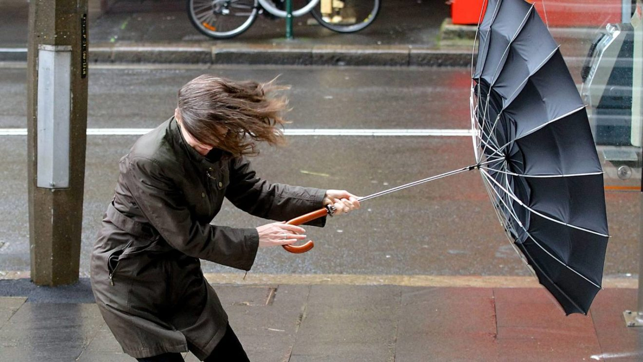
ГУ МЧС России по Республике Татарстан населению рекомендует:
При усилении ветра:
1. Рекомендуем ограничить выход из зданий, находиться в помещениях. Важно не оставлять без присмотра детей.
2. Если сильный ветер застал Вас на улице, рекомендуем укрыться в подземных переходах или подъездах зданий. Не стоит прятаться от сильного ветра около стен домов, так как с крыш возможно падение шифера и других кровельных материалов. Это же относится к остановкам общественного транспорта, недостроенным зданиям.
3. На улице следует держаться подальше от рекламных щитов, вывесок, дорожных знаков, линий электропередач.
4. Нельзя находиться вблизи крупных деревьев, а также парковать рядом с ними автотранспорт – сорванные ветром сучья могут представлять большую опасность.
5. Смертельно опасно при сильном ветре стоять под линией электропередач и подходить к оборвавшимся электропроводам.
6. Опасность могут представлять выбитые стекла, падающие из окон верхних этажей, а также элементы кровли и лепного декора, сорванные ветром. Подобная угроза возрастает вблизи строящихся или ремонтируемых зданий.
7. Все окна домов необходимо плотно закрыть, убрать с балконов и лоджий предметы, которые могут выпасть наружу.
8. Необходимо держаться как можно дальше от окон в жилом или рабочем помещении.
При грозе:
Если вы застигнуты грозой, будучи на велосипеде или мотоцикле, непременно прекратите движение и переждите грозу на расстоянии примерно 30 метров от своего транспортного средства. Не стоит продолжать и поездку на автомобиле, поскольку не исключены нарушения в работе электроники. Следует остановиться, закрыть окна машины и переждать ненастье.
Если во время грозы вы находитесь на открытой местности, рекомендуется лечь на землю (в песчаный или каменистый грунт), по возможности в низине. Важно, чтобы рядом с вами не было реки, озера или пруда, поскольку вода – хороший проводник, а удар молнии распространяется в радиусе 100 метров от водоема.
Водителям быть предельно внимательными при дорожном движении.
Пешеходам соблюдать повышенную осторожность при переходе через автотрассы и при нахождении вблизи них.По возможности откажитесь от поездок на дальние расстояния.
В случае любой беды вы всегда можете обратиться на единый номер вызова экстренных служб – «101,112». Звонки принимаются круглосуточно и бесплатно с городских и мобильных телефонов. "Телефон доверия" ГУ МЧС России по РТ 8 (843) 288-46-96.
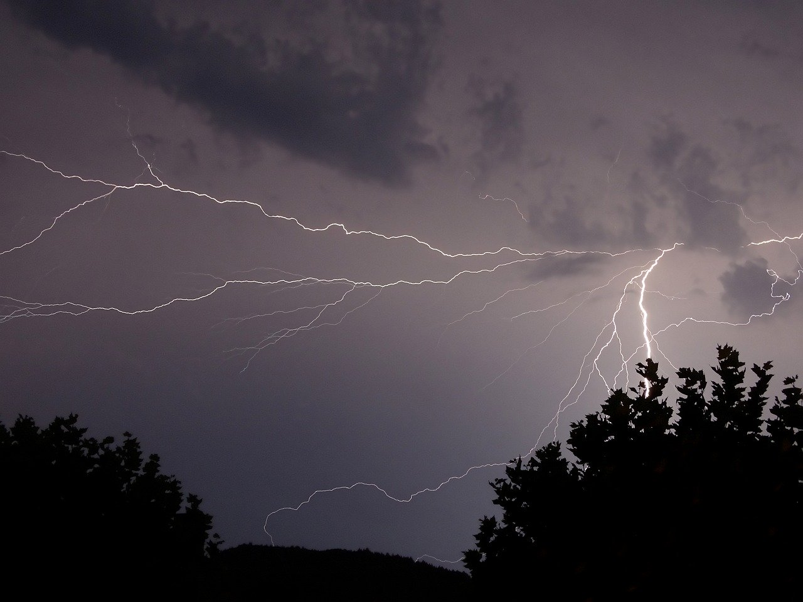27.06.2020г.

